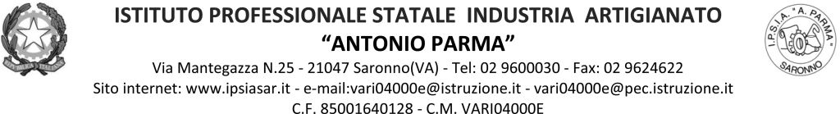

Circ. n. 005 Saronno, 26 agosto 2021
AI DOCENTI
AL PERSONALE ATA
sede

Oggetto: Accesso istituto a partire dal 01.09.2021
Viste le indicazioni ministeriali fino ad oggi emanate, si ricorda che:
- il personale scolastico Docente e ATA è tenuto, a partire dal 01.09.2021, al possesso e a esibire il green pass per poter accedere ai locali dell’istituto;
- il DS, e quanti delegati, è tenuto a operare il controllo;
- il personale che risultasse senza green pass, o adeguata certificazione, non può essere ammesso a scuola e possono essere messi in sospensione dal servizio con trattenuta dello stipendio.

SI ESORTA INFINE AD ATTENERSI SCRUPOLOSAMENTRE ALLA REGOLE SANITARIE GIA’ NOTE (pubblicate sul sito della scuola e del Ministero dell’Istruzione) e che saranno ulteriormente precisate a seguito di informativa ministeriale.

IL DIRIGENTE SCOLASTICO

(Prof. Alberto Ranco)

